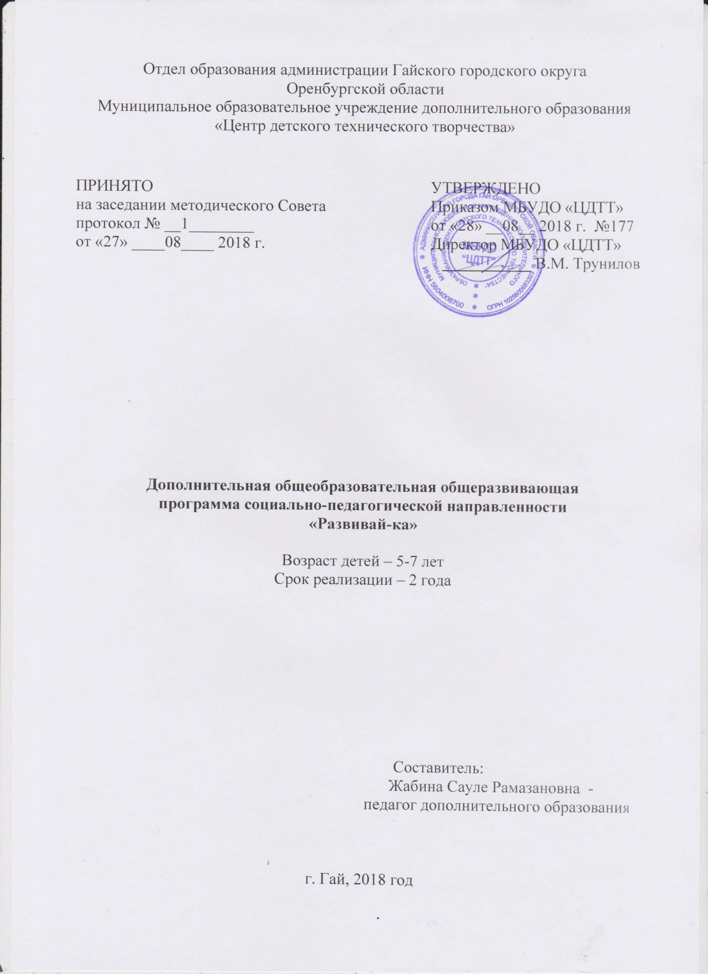

Дополнительная общеобразовательная общеразвивающая программа «Развивай-ка»

1 Пояснительная записка
Направленность (профиль) программы

Дополнительная общеобразовательная общеразвивающая программа «Развивай-ка» имеет социально – педагогическую направленность.

Актуальность программы
Актуальность данной программы заключается в том, что реализация программы позволяет осуществлять безболезненный переход от детского сада к школьному обучению, снизить риск тревожности и возникновения трудностей в обучении. Старший дошкольный возраст – это сенситивный период в развитии познавательной сферы детей. Поэтому так важно в этом возрасте проводить с детьми специально организованные занятия, которые позволят развить и откорректировать их познавательную сферу.
Образовательная программа «Развивай-ка» основана на системно-деятельностном подходе, а именно учебный процесс предполагает различные виды деятельности обучающихся: учебной, игровой, творческой. Происходит объединение мыслительной, эмоциональной, двигательной деятельности детей.

Отличительные особенности данной программы от других подобных программ является создание для обучающихся наиболее приближенных условий к обучению в школе вне стен дошкольного учреждения. Новизна программы «Развивай-ка» заключается в том, что занятия проводятся преимущественно в игровой форме, позволяющей оптимально спланировать и донести до детей содержание учебного материала, сформировать навыки и умения, развить их индивидуальные способности. И сочетание двух модулей программы служит целостному развитию ребенка, способствует плавному переходу из одной возрастной категории в другую. Общеобразовательная общеразвивающая программа «Развивай-ка» является модифицированной программой и разработана на основе следующих программ:
- «Программы для работы с детьми дошкольного возраста в учреждениях дополнительного образования» И.А. Лыкина;
- «Гармония» авторы: Л. Г. Петрсон, В. А. Илюхина,О. И. Бадулина, Н. М. Пылаева;
- «Вместе весело шагать …» Н. Б.Лебедева;
- «Я и другие» О.Ю. Конончук.

Адресат программы
Программа рассчитана на обучающихся в возрасте 5-7 лет.
Дополнительная общеобразовательная общеразвивающая программа «Развивай-ка» составлена с учетом возрастных особенностей детей старшего дошкольного возраста. А именно, особенности старшего дошкольного возраста характеризуется тем, что возраст детей от 5 до 7 лет является периодом интенсивного формирования личности во всех сферах:
- повышения интеллекта,
- выработка нравственных черт,
- проявление характера, силы воли,
- умение управлять эмоциями,
- физической подготовленности.
Именно в это время проявляются совершенно новые, индивидуальные качества, растут потребности детей в получении все новых знаний, навыков и умений. Сама природа, как будто подсказывает, что пора переходить к активному образовательному процессу, который бы со всех сторон охватывал совершенствование личности, вырабатывал различные индивидуальные черты характера у ребенка старшего дошкольного возраста.
Данная программа не содержит модулей, содержащих только теоретическую или практическую части. Это связано с тем, что во-первых, дети не всегда осознают роль теоретических знаний, и абсолютно уверенны в том, что можно добиться положительного результата без этих знаний.

Объем и срок освоения программы
Программа рассчитана на 2 года и реализуется в объеме:
1 год обучения – 36 часов;
2 год обучения – 36 часов.

Формы обучения
Реализация дополнительной общеобразовательной общеразвивающей программы "Развивай-ка" предусматривает очную форму обучения. Полноценная деятельность на занятиях предусматривает разнообразные формы обучения: практическое занятие, соревнование.
Обучение проводится на русском языке.

Особенности организации образовательного процесса
Формирование групп обучающихся по данной программе предусматривает набор детей одного возраста и постоянный состав.
Количество детей в группе: I год обучения - 12 человек; II год обучения - 10 человек;

Режим занятий, периодичность и продолжительность занятий

Год обучения | Количество занятий в неделю | Продолжительность одного занятия | Недельная нагрузка | Количество часов за год
I год | 1 | 25 мин. | 1 ч. | 36
II год | 1 | 25 мин. | 1 ч. | 36

2 Цель и задачи Программы

Цель программы: обеспечение всестороннего развития детей, формирование основ функциональной готовности к школьному обучению.

Задачи:
в воспитании:
- формировать социальный статус "Я - школьник" - внутреннюю позицию по отношению к школьному обучению;
- формировать уважительное отношение к материальным и духовным ценностям;
- формировать коммуникативные компетенции и культуру поведения.
в развитии:
- развивать способность к саморегуляции и волевому усилию;
- развивать образное, вербально-логическогое мышление, творческое воображение, любознательность, слуховое внимание и фонематическое восприятие;
- развивать мелкую моторику рук.
в обучении:
- формировать приемы умственных действий (анализ, синтез, сравнение, обобщение, классификация, аналогия);
- формировать расширение словарного запаса;
- формировать навыки работы с различными раздаточными материалами.

Цель 1 года обучения: Формирование у детей 5-6 лет начальных приемов логического мышления на основе занимательного материала.

Задачи:
1. Содействовать развитию любознательности, эмоционально-познавательного начала.
2. Развивать наглядно-образное мышление, память, зрительное внимание, творческое мышление.
3. Обучать умению различать существенные и несущественные признаки.

Цель 2 года обучения: Развитие у детей 6-7 лет начальных приемов логического мышления на основе занимательного материала.

Задачи:
1. Развивать вариативное мышление и память, креативность, сообразительность.
2. Формировать самостоятельную аналитико-синтетическую обобщающую деятельность.
3. Обучать согласовывать свои действия и соподчинять их.

3 Содержание программы
Учебный план
1 год обучения
№ п/п | Название модулей и тем | Количество часов |  |  | Форма занятий | Форма аттестации/ контроля
 |  | теория | практика | всего
 | I модуль  "Школа развития мышления" | 18 | 6 | 12
1 | Вводное занятие. Знакомство с логическими приемами | 3 | 1 | 2 | практическое занятие, логические игры | практическое задание
2 | Выполнение простейших видов анализа и синтеза. | 3 | 1 | 2 | практическое занятие, логические игры | практическое задание
3 | Сравнение. Объединение предметов в группу по общему свойству. | 3 | 1 | 2 | практическое занятие, логические игры | практическое задание
4 | Сравнение, обобщение, сравнение групп предметов. | 3 | 1 | 2 | практическое занятие, логические игры | практическое задание
5 | Обозначение равенства и неравенства. Выполнение действий по заданию. | 3 | 1 | 2 | практическое занятие, логические игры | практическое задание
6 | Абстрагирование. Зрительное восприятие | 3 | 1 | 2 | практическое занятие, логические игры | практическое задание
 | Модуль II.  «Думаю логически» | 18 | 5,5 | 12,5
7 | Совокупности фигур. Общие признаки, свойства совокупности. | 3 | 1 | 2 | практическое занятие, логические игры | практическое задание
8 | Сравнение фигур и совокупностей. | 2 | 0,5 | 1,5 | практическое занятие, логические игры | практическое задание
9 | Составление совокупностей по заданному признаку. | 3 | 1 | 2 | практическое занятие, логические игры | практическое задание
10 | Определение свойств и признаков совокупностей. | 2 | 0,5 | 1,5 | практическое занятие, логические игры | практическое задание
11 | Выделение части совокупности. | 2 | 0,5 | 1,5 | практическое занятие, логические игры | практическое задание
12 | Принципы построения закономерностей. Составление закономерностей. | 3 | 1 | 2 | практическое занятие, логические игры | практическое задание
13 | Построение образа (ситуации) из предложенных предметов и вариантов. | 3 | 1 | 2 | практическое занятие, логические игры | практическое задание

2 год обучения
№ п/п | Название модулей и тем | Количество часов |  |  | Форма занятий | Форма аттестации/ контроля
 |  | теория | практика | всего
 | I модуль  "Школа развития мышления" | 18 | 6 | 12
1 | Вводное занятие. Свойства предметов. | 3 | 1 | 2 | практическое занятие, логические игры | практическое задание
2 | Совокупности (группы) предметов или фигур, обладающих общим признаком. | 3 | 1 | 2 | практическое занятие, логические игры | практическое задание
3 | Зависимость результата сравнения от величины мерки. | 3 | 1 | 2 | практическое занятие, логические игры | практическое задание
4 | Тренировка зрительного и произвольного внимания, переключаемости. | 3 | 1 | 2 | практическое занятие, логические игры | практическое задание
5 | Сравнение предметов, подведение под понятие. | 3 | 1 | 2 | практическое занятие, логические игры | практическое задание
6 | Установление связи между родовыми и видовыми понятиями. | 3 | 1 | 2 | практическое занятие, логические игры | практическое задание
 | Модуль II.  «Думаю логически» | 18 | 5,5 | 12,5
7 | Совокупности фигур. Общие признаки, свойства совокупности. | 3 | 1 | 2 | практическое занятие, логические игры | практическое задание
8 | Сравнение фигур и совокупностей. | 2 | 0,5 | 1,5 | практическое занятие, логические игры | практическое задание
9 | Составление совокупностей по заданному признаку. | 3 | 1 | 2 | практическое занятие, логические игры | практическое задание
10 | Определение свойств и признаков совокупностей. | 2 | 0,5 | 1,5 | практическое занятие, логические игры | практическое задание
11 | Выделение части совокупности. | 2 | 0,5 | 1,5 | практическое занятие, логические игры | практическое задание
12 | Принципы построения закономерностей. Составление закономерностей. | 3 | 1 | 2 | практическое занятие, логические игры | практическое задание
13 | Построение образа (ситуации) из предложенных предметов и вариантов. | 3 | 1 | 2 | практическое занятие, логические игры | практическое задание

4 Планируемые результаты
Личностные результаты
1 - ый год обучения
Умение:
- умение положительно и уважительно относиться к себе и к окружающим;
- знание и соблюдение моральных норм.

2 - ый год обучения
Умение:
- умение положительно и уважительно относиться к себе и к окружающим;
- стремиться к достижению поставленной цели;
- знание и соблюдение моральных норм;
- умение планировать порядок рабочих операций и постоянно контролировать свою работу.

метапредметные результаты
1 - ый год обучения
Умение:
- кратко излагать умозаключения;
- оценивать свои действия;
- делать осознанный выбор в ситуации преодоления препятствий.

2 - ый год обучения
Умение:
- свободно фантазировать и направлять фантазии и творческие способности на решение различных задач;
- аргументировать свой ответ;
- согласовывать свои действия и соподчинять их.
Предметные результаты
1 - ый год обучения
Умение:
- сравнивать фигуры, соотносить их друг с другом;
- находить ошибки или лишние предметы;
- продолжать ряд по закономерности;
- выделять в предметах свойства и признаки;
- строить образ из предложенных предметов и вариантов;
- искать недостающее в рядах фигур.

2 - ый год обучения
Умение:
- выполнять простейшие виды анализа и синтеза;
- устанавливать связи между родовыми и видовыми понятиями;
- выполнять логические приемы в уме;
- находить закономерности, лежащие в основе выбора фигур или предметов;
- на основе зрительного анализа, сопоставление находить лишнее;
- ориентироваться во времени и в пространственном расположении предметов.

5 Формы аттестации
Формы отслеживания и фиксации образовательных результатов
Планируемые результаты, в соответствии с целью программы, отслеживаются и фиксируются в следующих формах;
- материал тестирования (приложение 2);
- журнал посещаемости.

Формы предъявления и демонстрации образовательных результатов
Образовательные результаты, в соответствии с целью программы, демонстрируются в таких формах как:
- соревнование;
- выставка.

6 Список литературы

- Вачков, И. В. Школьный психолог. - М.: Чистые пруды, 2002 - 2013г.
- Гаврина, С. Е. Кутявина, Н. Л. 30 занятий для успешной подготовки к школе. Часть 1,2 - К.: Дом печати - ВЯТКА, 2013 г.
- Калинина Р.Р. Тренинг развития личности дошкольника: занятия, игры, упражнения. - СПб.: «Речь», 2005.
- Колесникова, Е. В. Геометрические фигуры. - М.: Сфера, 2010 г.
- Нижегородцева Н.В., Шадриков В.Д. Психолого-педагогическая готовность ребенка к школе: Пособие для практических психологов, педагогов и родителей. – М.: «Владос», 2001.
- Панфилова М.А. Игротерапия общения: Тесты и коррекционные игры.-М.: Детство-Пресс, 2000.
- Пылаева Н. М., Ахутина Т. В. « Школа внимания», «Питер»,. 2009 г
- Семаго Н.Я., Семаго М.М..Теория и практика оценки психического развития ребенка. Дошкольный и младший школьный возраст. – СПб.: «Речь», 2006.
- Ткаченко Т.А. Формирование навыков общения и этических представлений у детей: Методическое руководство для проведения бесед, игр, упражнений. – М.: «Книголюб», 2005.

Интернет - ресурсы:

http://rebzi.ru/
http://tvoyrebenok.ru/
http://umnyedetki.ru/
http://www.igraemsa.ru/
http://fizkult-ura.ru/
http://www.onln.pro/diagnostika-razvitiya-detej-5-6-let/

